Благотворительный проект
акционерного общества «Атомстройэкспорт»
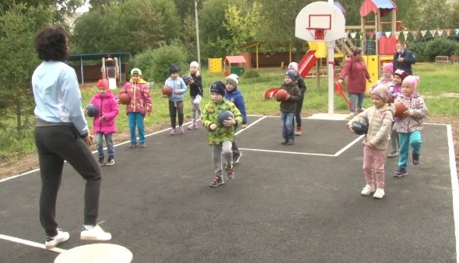
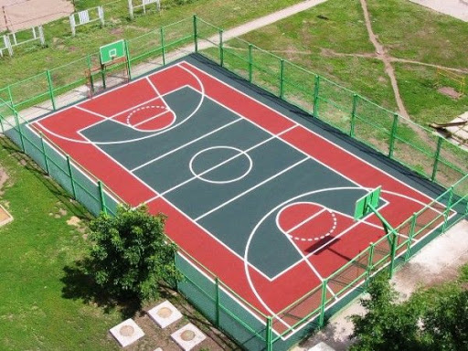
«Оранжевый мяч» – баскетбол способствует формированию у детей и родителей осознанной потребности в систематических занятиях физической культурой и спортом, самосовершенствовании, ведении здорового образа жизни

1.Наименование проекта: «Оранжевый мяч»
2. Срок реализации проекта: 12 месяцев
3. Организация-заявитель, предлагающая проект: Государственное учреждение образования «Детский сад№1 г. Островца»
4. Цели проекта: создание современной безопасной спортивной площадки в учреждении образования для развития физических качеств и формирования здорового образа жизни среди детей дошкольного возраста.
5. Задачи, планируемые к выполнению в рамках реализации проекта:
2. Способствовать формированию у детей и родителей осознанной потребности в систематических занятиях физической культурой и спортом, самосовершенствовании, ведении здорового образа жизни;
3. Увеличить долю детей, вовлеченных в процесс занятий физической культурой и спортом,
развивать двигательные навыки и умения в процессе обучения детей элементам спортивной игры баскетбол.
6. Целевая группа: воспитанники ГУО «Детский сад№1 г. Островца», дети дошкольного возраста г. Островца.
7. Краткое описание мероприятий в рамках проекта:
- приобретение и обустройство площадки для баскетбола;
- использовать данную спортивную площадку для проведения занятий по физической культуре;
- проведение мастер-классов по баскетболу педагогами ГУО «Детский сад №1 г. Островца»;
- проведение массовых спортивных мероприятий.
8. Общий объем финансирования (в долларах США): 4 255
Источник финансирования | Объем финансирования  (в долларах США)
Средства донора | 4 255
8. Место реализации проекта (область/район, город): Гродненская область/Островецкий район, г. Островец.
9. Контактное лицо:
Е.И.Игнатович, заведующий Государственного учреждение образования «Детский сад №1 г. Островца»+375 (29) 1962161, ignatovich-e@mail.ru

